МИНИСТЕРСТВО ОБРАЗОВАНИЯ И НАУКИ РОССИЙСКОЙ ФЕДЕРАЦИИ
МОСКОВСКАЯ ФИНАНСОВО-ПРОМЫШЛЕННАЯ АКАДЕМИЯ
(МФПА)
Факультет Информатики
Специальнось | 230105 | Кафедра |  | СП
 | (код) |  |  | (аббревиатура)
ДИПЛОМНЫЙ ПРОЕКТ
На тему | Разработка и реализация игрового приложения
«Тетрис» с нестандартными ировыми элементами.
Студент | Акулиничев Артём Сергеевич
 | (фамилия, имя, отчество) |  |  | подпись
Руководитель | Литвинович Сергей Геннадьевич
 | (фамилия, имя, отчество) |  |  | Подпись
Рецензент | Кирюханцев Олег Александрович
 | (фамилия, имя, отчество) |  |  | Подпись
Заведующий кафедрой | Нестеров Игорь Александрович
 | (фамилия, имя, отчество) |  |  | Подпись
МОСКВА 2010 г.

Содержание

Введение...........................................................................................................................3

1. Аналитическая часть…..............................................................................................4
1.1. Анализ существующих программных продуктов...............................................4
1.2. Выбор языка программирования ……………………….....................................8
1.3. Выбор графической библиотеки……………………………............................18

2. Проектная часть ……………………………………………………………......…23
2.1. Архитектура разрабатываемой игры
2.1. Этапы разработки приложения …......................................................................23
2.2. Игровой интерфейс ………………………......................………...………........27

3. Оценка стоимости разработки игрового приложения……………..……… .…31

Заключение…..……………………………………………………………………..…34
Список использованной литературы……………………………….……..……....…35
Приложение А. Программный код объектов системы….……………………..…...37

Содержание
Введение

Те́трис (производное от «тетрамино» и «теннис»), англ. Tetris — культовая компьютерная игра, изобретённая в СССР Алексеем Пажитновым и представленная общественности 6 июня 1984 года. Идею «Тетриса» ему подсказала купленная им игра в пентамино.
Правила: Случайные фигурки тетрамино падают сверху в прямоугольный стакан шириной 14 и высотой 28 клеток. В полёте игрок может поворачивать фигурку и двигать её по горизонтали, но не замедлять полёт. Фигурка летит, пока не наткнётся на другую фигурку либо на дно стакана. Если при этом заполнился горизонтальный ряд из 10 клеток, он пропадает и всё, что выше его, опускается на 1 клетку. Темп игры постепенно увеличивается. Название игры происходит от количества клеток, из которых состоит каждая фигура. Игра кончается, когда новая фигурка касается верхней границы стакана. Игрок получает очки за каждую фигурку, поэтому его задача — заполнять ряды, не заполняя сам стакан как можно дольше, чтобы таким образом получить как можно больше очков.
Цель работы: Разработать приложение, сочетающее детали лучших реализаций игры.

1. Аналитическая часть
1.1. Анализ существующих программных продуктов

Игра реализована практически на всех современных компьютерах, включая КПК, мобильные телефоны, игровые видеоприставки, телевизоры (как доп. функция), множество карманных игровых устройств. Есть варианты игры для всех сколько-нибудь распространённых ОС, а также для Java.
Пожалуй, наибольшую популярность приобрела реализация тетриса для игровой консоли Game Boy и видеоприставки NES (и её многочисленных клонов) (Рис. 1).

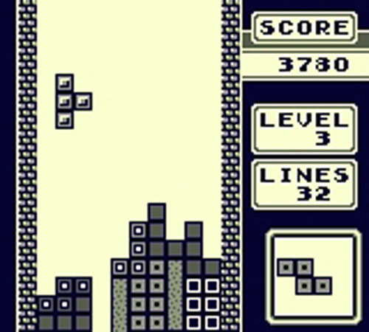
Рис. 1. Реализация на Game Boy и видеоприставки NES

Во многих реализациях стакан изначально не пуст. Есть реализации (например, бесплатная Gravytris (Рис. 2) для Microsoft Windows) с более реалистичными правилами гравитации: например, при пропадании горизонтального ряда блоки, которые выше его, соединяются в связные области и каждая область падает, пока не наткнётся на блок; это может привести к заполнению новых рядов и новым падениям, и так далее.
Изм.
Лист
№ докум.
Подпись
Дата
Лист
4
Аналитическая часть

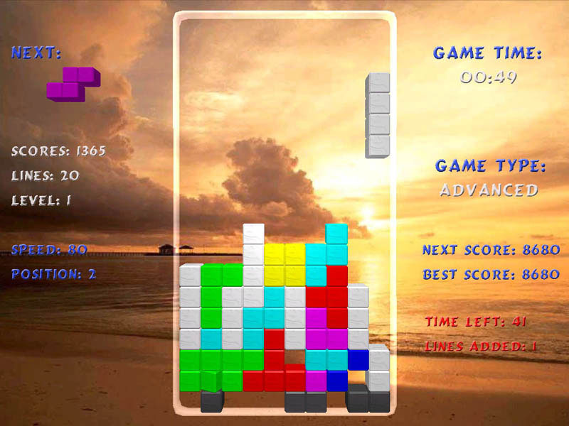
Рис. 2. Gravytris

Были написаны трёх- (Blockout фирмы California Games, 1989 год, Рис 3), четырёх- (HyperTetris, 1996 год) и даже n-мерный (Polytope Tetris, 2003 год) варианты тетриса, а также модификации для двух и более игроков.

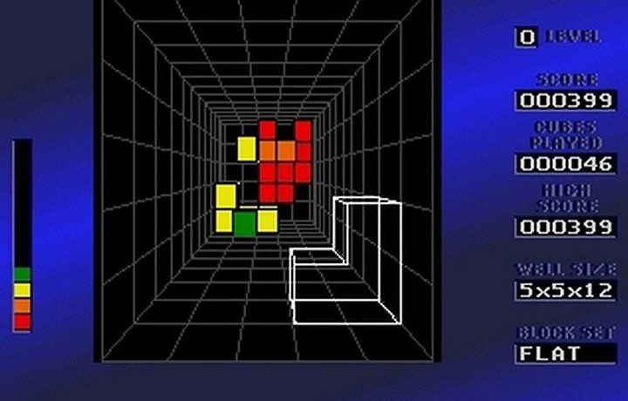
Рис. 3. Gravytris

Существуют также версии игры, в которых игра ведётся не на очки, а на открытие спрятанного изображения. Для облегчения игры есть варианты без сложных S- и Z-образных фигур и без увеличения скорости игры.
Кроме того, очень популярной разновидностью Тетриса является TetColor (Рис. 4), написанный в 1991 году Сергеем Сотниковым (Тула), где исчезают линии (горизонтальные, вертикальные и диагональные), собранные из одного цвета.

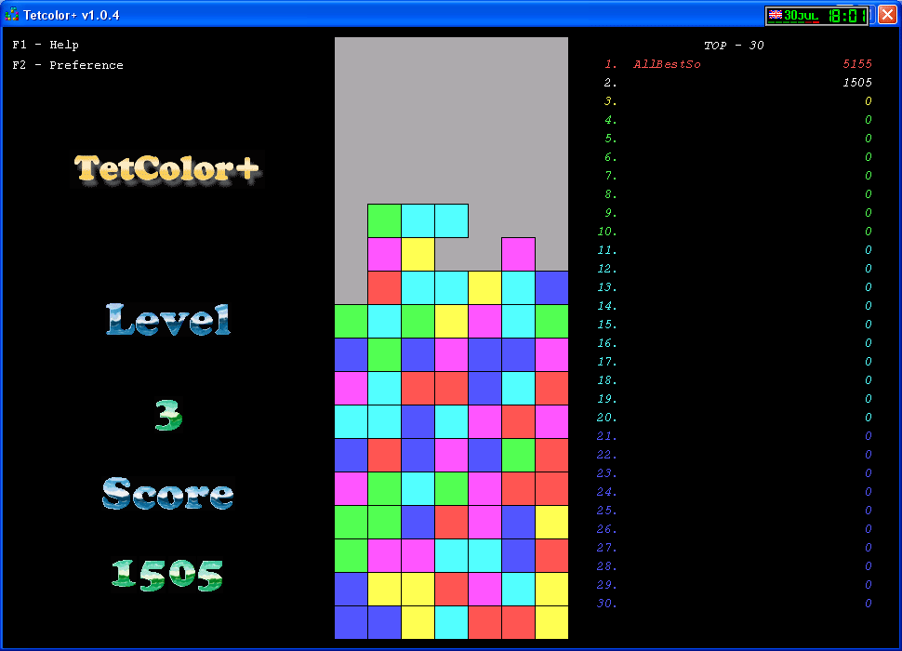
Рис. 4. TetColor

Также есть реализация игры, где элементами фигур являются треугольники — Crazy Tetris (Рис. 5) от Astatix Software, Amazing Tetris.

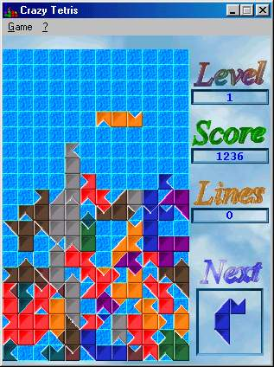
Рис. 5. Crazy Tetris

Один из новейших примеров — игра Dwice (Рис. 6), разработанная в 2006 году самим изобретателем Тетриса, Алексеем Пажитновым.

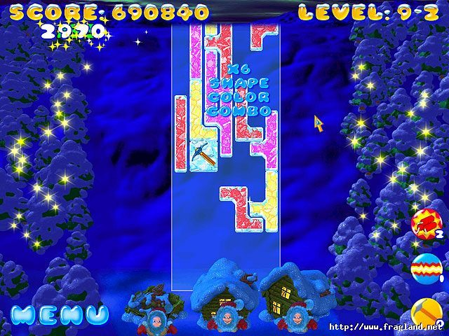
Рис. 6. Dwice

1.2. Выбор языка программирования

При выборе языка разработки следует исходить из следующих условий:
характера самой задачи и технических требований;
наработанного инструментария и имеющихся для данной среды библиотек;
имеющихся в языке и среде программирования инструментальных средств.
По набору понятий языки прежде всего подразделяются на высоко- и низкоуровневые. Первые предоставляют высокий уровень абстракции от оборудования, вторые - низкий, приближенный к машинному. Для создания программного продукта с заданными мне требованиями подойдет язык высокого уровня.
Рассмотрим наиболее популярные языки программирования высокого уровня:
● Delphi
● C++
● Basic

Delphi
Delphi — язык программирования, который используется в одноимённой среде разработки. Сначала язык назывался Object Pascal. Начиная со среды разработки Delphi 7.0, в официальных документах Borland стала использовать название Delphi для обозначения языка Object Pascal.
Изначально среда разработки была предназначена исключительно для разработки приложений Microsoft Windows, затем был реализован также для платформ Linux (как Kylix), однако после выпуска в 2002 году Kylix 3 его разработка была прекращена, и, вскоре после этого, было объявлено о поддержке Microsoft .NET. При этом высказывались предположения, что эти два факта взаимосвязаны.
Реализация среды разработки проектом Lazarus (Free Pascal, компиляция в режиме совместимости с Delphi) позволяет использовать его для создания приложений на Delphi для таких платформ, как Linux, Mac OS X и Windows CE. Также предпринимались попытки использования языка в проектах GNU и написания компилятора для GCC.
Delphi — результат развития языка Турбо Паскаль, который, в свою очередь, развился из языка Паскаль. Паскаль был полностью процедурным языком, Турбо Паскаль, начиная с версии 5.5, добавил в Паскаль объектно-ориентированные свойства, а в Object Pascal — динамическую идентификацию типа данных с возможностью доступа к метаданным классов (то есть к описанию классов и их членов) в компилируемом коде, также называемом интроспекцией — данная технология получила обозначение RTTI. Так как все классы наследуют функции базового класса TObject, то любой указатель на объект можно преобразовать к нему, после чего воспользоваться методом ClassType и функцией TypeInfo, которые и обеспечат интроспекцию.
Также отличительным свойством Object Pascal от С++ является то, что объекты по умолчанию располагаются в динамической памяти. Однако можно переопределить виртуальные методы NewInstance и FreeInstance класса TObject. Таким образом, абсолютно любой класс может осуществить «желание» «где хочу — там и буду лежать». Соответственно организуется и «многокучность».
Object Pascal (Delphi) являются результатом функционального расширения Turbo Pascal.
Delphi оказал огромное влияние на создание концепции языка C# для платформы .NET. Многие его элементы и концептуальные решения вошли в состав С#. Одной из причин называют переход Андерса Хейлсберга, одного из ведущих разработчиков Дельфи, из компании Borland Ltd. в Microsoft Corp.
Версии языка:
● Версия 1 была предназначена для разработки под 16-разрядную платформу Win16;
● Версии со второй компилируют программы под 32-разрядную платформу Win32;
● Вместе с 6-й версией Delphi вышла совместимая с ним по языку и библиотекам среда Kylix, предназначенная для компиляции программ под операционную систему Linux;
● Версия 8 способна генерировать байт-код исключительно для платформы .NET. Это первая среда, ориентированная на разработку мультиязычных приложений (лишь для платформы .NET);
● Последующие версии (обозначаемые годами выхода, а не порядковыми номерами, как это было ранее) могут создавать как приложения Win32, так и байт-код для платформы .NET.
● Delphi for .NET — среда разработки Delphi, а также язык Delphi (Object Pascal), ориентированные на разработку приложений для .NET.Первая версия полноценной среды разработки Delphi для .NET — Delphi 8. Она позволяла писать приложения только для .NET.
В настоящее время, в Delphi 2006, можно писать приложения для .NET, используя стандартную библиотеку классов .NET, VCL для .NET. Среда также позволяет создавать .NET-приложения на C# и Win32-приложения на C++. Delphi 2006 содержит функции для написания обычных приложений с использованием библиотек VCL и CLX.
Cреда Delphi включает в себя полный набор визуальных инструментов для скоростной разработки приложений (RAD - rapid application development), поддерживающей разработку пользовательского интерфейса и подключение к корпоративным базам данных. VCL - библиотека визуальных компонент, включает в себя стандартные объекты построения пользовательского интерфейса, объекты управления данными, графические объекты, объекты мультимедиа, диалоги и объекты управления файлами, управление DDE и OLE. Визуальные компоненты Delphi открыты для надстройки и переписывания. В процессе построения приложения разработчик выбирает из палитры компонент готовые компоненты как художник, делающий крупные мазки кистью. Еще до компиляции он видит результаты своей работы - после подключения к источнику данных их можно видеть отображенными на форме, можно перемещаться по данным, представлять их в том или ином виде.
Среда Delphi стала, по сути, лучшим средством программирования для операционной системы Windows, но программистов ждало разочарование, если возникало желание перенести программу в другую операционную систему, в частности, в операционную систему Unix.

С++
C++ — компилируемый статически типизированный язык программирования общего назначения. Поддерживая разные парадигмы программирования, сочетает свойства как высокоуровневых, так и низкоуровневых языков. В сравнении с его предшественником — языком C, — наибольшее внимание уделено поддержке объектно-ориентированного и обобщённого программирования. Название «C++» происходит от языка C, в котором унарный оператор ++ обозначает инкремент переменной.
Являясь одним из самых популярных языков программирования, C++ широко используется для разработки программного обеспечения. Область его применения включает операционные системы, прикладные программы, драйверы устройств, приложения для встраиваемых систем, высокопроизводительные серверы, а также развлекательные приложения, например, видеоигры. Существует несколько реализаций языка, как бесплатных, так и коммерческих.
При создании C++ стремились сохранить совместимость с языком C. Большинство программ на C будут исправно работать и с компилятором C++. C++ имеет синтаксис, основанный на синтаксисе C.
Ранние версии языка, известные под именем «C с классами», начали появляться с 1980 года. Вспоминая опыт своей диссертации, Страуструп решил дополнить язык C (преемник BCPL) возможностями, имеющимися в языке Симула. Язык C, будучи базовым языком системы UNIX, на которой работали компьютеры Bell, является быстрым, многофункциональным и переносимым. Страуструп добавил к нему возможность работы с классами и объектами. В результате, практические задачи моделирования оказались доступными для решения как с точки зрения времени разработкитак и с точки зрения времени вычислений. В 1983 году произошло переименование языка из C с классами в C++. Его первый коммерческий выпуск состоялся в октябре 1985 года. В 1985 году вышло также первое издание «Языка программирования C++», обеспечивающее первое описание этого языка, что было чрезвычайно важно из-за отсутствия официального стандарта. В 1989 году состоялся выход C++ версии 2.0. Его новые возможности включали множественное наследование, абстрактные классы, статические функции-члены, функции-константы и защищённые члены.
Некоторые достоинства языка C++:
- Поддерживаются различные стили и технологии программирования, включая традиционное директивное программирование, ООП, обобщённое программирование, метапрограммирование (шаблоны, макросы).
- Предсказуемое выполнение программ является важным достоинством для построения систем реального времени. Весь код, неявно генерируемый компилятором для реализации языковых возможностей (например, при преобразовании переменной к другому типу), определён в стандарте. Также строго определены места программы, в которых этот код выполняется. Это даёт возможность замерять или рассчитывать время реакции программы на внешнее событие.
- Автоматический вызов деструкторов объектов при их уничтожении, причём в порядке, обратном вызову конструкторов. Это упрощает (достаточно объявить переменную) и делает более надёжным освобождение ресурсов (память, файлы, семафоры и т. п.), а также позволяет гарантированно выполнять переходы состояний программы, не обязательно связанные с освобождением ресурсов (например, запись в журнал).
- Пользовательские функции-операторы позволяют кратко и ёмко записывать выражения над пользовательскими типами в естественной алгебраической форме.
- Используя шаблоны, возможно создавать обобщённые контейнеры и алгоритмы для разных типов данных, а также специализировать и вычислять на этапе компиляции.
- Кроссплатформенность: стандарт языка накладывает минимальные требования на ЭВМ для запуска скомпилированных программ. Для определения реальных свойств системы выполнения в стандартной библиотеке присутствуют соответствующие возможности. Доступны компиляторы для большого количества платформ, на языке C++ разрабатывают программы для самых различных платформ и систем.
- Имеется возможность работы на низком уровне с памятью, адресами.

Basic
Basic — семейство высокоуровневых языков программирования.Был разработан в 1963 году профессорами Дартмутского колледжа Томасом Куртом (Thomas E. Kurtz) и Джоном Кемени (John G. Kemeny). Язык предназначался для обучения программированию и получил широкое распространение в виде различных диалектов, прежде всего, как язык для домашних микрокомпьютеров.
Бейсик был придуман в 1963 году преподавателями Дартмутского Колледжа Джоном Кемени и Томасом Куртцом, и под их руководством был реализован командой студентов колледжа. Со временем, когда стали появляться другие диалекты, этот «изначальный» диалект стали называть Dartmouth BASIC.
Бейсик был спроектирован так, чтобы студенты могли без затруднений писать программы, используя терминалы с разделением времени. Он предназначался для более «простых» пользователей, не столько заинтересованных в скорости исполнения программ, сколько просто в возможности использовать компьютер для решения своих задач не имея специальной подготовки.
При проектировании языка использовались следующие восемь принципов. Новый язык должен:
● быть простым в использовании для начинающих;
● быть языком программирования общего назначения;
● предоставлять возможность расширения функциональности, доступную опытным программистам;
● быть интерактивным;
● предоставлять ясные сообщения об ошибках;
● быстро работать на небольших программах;
● не требовать понимания работы аппаратного обеспечения;
● защищать пользователя от операционной системы.
Язык был основан частично на Фортран II и частично на Алгол-60, с добавлениями, делающими его удобным для работы в режиме разделения времени и, позднее, обработки текста и матричной арифметики. Первоначально Бейсик был реализован на мейнфрейме GE-265 с поддержкой множества терминалов. Вопреки распространённому убеждению, в момент своего появления это был компилируемый язык.
С появлением Visual Basic ориентированного на разработку Windows-приложений с графическим интерфейсом пользователя Бейсик был существенно расширен как язык и необходимость часто использовать GOTO отпала. Практически все недостатки присущие ранним версиям были исправлены и программирование на современных диалектах Бейсика — практически так же удобно и гибко, как и при использовании аналогов.
Бейсик подвергается жёсткой критике за то, что его простота и бесструктурность поощряют порочные методики и привычки программирования, которые могут быть уместны при создании малых программ, но способны привести к краху крупных проектов.
Одной из «визитных карточек» Эдсгера Дейкстры стало высказывание: «Студентов, ранее изучавших Бейсик, практически невозможно обучить хорошему программированию. Как потенциальные программисты они подверглись необратимой умственной деградации». Однако, это высказывание цитируется вне контекста, в котором Дейкстра подверг критике и многие другие популярные в то время языки.
Несмотря на все перипетии своей «карьеры», Basic остается самым массовым языком программирования – им владеют в том числе и многие люди, работа и интересы которых вообще не связаны с программированием. А практически для всех программистов Basic стал своего рода «введением в профессию».

Конечно, профессиональные программисты жестко критикуют Basic – за его простоту и бесструктурность, которые порождают порочные методики и практики программирования. Такие методики могут быть уместны при написании малых программ, но, будучи примененными к крупным проектам, вполне могут привести к их краху.
Также напомню, что Basic изначально создавался в качестве не инструмента для профессиональной разработки сложного ПО, а средства, при помощи которого студенты-непрограммисты смогут писать простейшие программы и усваивать базовые понятия информатики.
Обоснование выбора языка
Из рассмотренных выше языков мной был выбран С++, как самый гибкий язык, имеющий доступ к большому количеству графических библиотек.

1.3. Выбор графической библиотеки
Существует множество графических библиотек для создания графических приложений, сдесь же приведены основные:
● Windows API
● Microsoft Foundation Classes
● .NET Framework
● Visual Component Library

Windows API
Windows API (англ. application programming interfaces) — общее наименование целого набора базовых функций интерфейсов программирования приложений операционных систем семейств Windows и Windows NT корпорации «Майкрософт». Является самым прямым способом взаимодействия приложений с Windows. Для создания программ, использующих Windows API, «Майкрософт» выпускает SDK, который называется Platform SDK и содержит документацию, набор библиотек, утилит и других инструментальных средств.

Microsoft Foundation Classes
Пакет Microsoft Foundation Classes (MFC) — библиотека на языке C++, разработанная Microsoft и призванная облегчить разработку GUI-приложений для Microsoft Windows путем использования богатого набора библиотечных классов.
Принцип действия
Библиотека MFC, как и её основной конкурент, Borland VCL, облегчает работу с GUI путем создания каркаса приложения — «скелетной» программы, автоматически создаваемой по заданному макету интерфейса и полностью берущей на себя рутинные действия по его обслуживанию (отработка оконных событий, пересылка данных между внутренними буферами элементов и переменными программы и т.п.). Программисту после генерации каркаса приложения необходимо только вписать код в места, где требуются специальные действия. Каркас должен иметь вполне определенную структуру, поэтому для его генерации и изменения в Visual C++ предусмотрены мастера.
Кроме того, MFC предоставляет объектно-ориентированный слой оберток (англ. wrappers) над множеством функций Windows API, делающий несколько более удобной работу с ними. Этот слой представляет множество встроенных в систему объектов (окна, виджеты, файлы и т. п.) в виде классов и опять же берет на себя рутинные действия вроде закрытия дескрипторов и выделения/освобождения памяти.
Добавление кода в каркас приложения
Добавление кода приложения к каркасу реализовано двумя способами. Первый использует механизм наследования: основные программные структуры каркаса представлены в виде классов, наследуемых от библиотечных. В этих классах предусмотрено множество виртуальных функций, вызываемых в определенные моменты работы программы. Путем доопределения (в большинстве случаев необходимо вызвать функцию базового класса) этих функций программист может добавлять выполнение в эти моменты своего кода.

Второй способ используется для добавления обработчиков оконных событий. Мастер создает внутри каркасов классов, связанных с окнами, специальные массивы — карты (оконных) сообщений (англ. message map), содержащие пары «ИД сообщения — указатель на обработчик». При добавлении/удалении обработчика мастер вносит изменения в соответствующую карту сообщений.

.NET Framework
.NET Framework — программная платформа от компании Microsoft, предназначенная для создания обычных программ и веб-приложений.
Главной идеей разработки .NET Framework было стремление сделать платформонезависимую виртуальную машину для выполнения одного и того-же кода в различных ОС без внесения изменений на момент компиляции. Но со временем Microsoft ограничилась поддержкой только своих операционных систем Windows.
Одной из основных идей Microsoft .NET является совместимость программных частей, написанных на разных языках. Например, служба, написанная на C++ для Microsoft .NET, может обратиться к методу класса из библиотеки, написанной на Delphi; на C# можно написать класс, наследованный от класса, написанного на Visual Basic .NET, а исключение, созданное методом, написанным на C#, может быть перехвачено и обработано в Delphi. Каждая библиотека (сборка) в .NET имеет сведения о своей версии, что позволяет устранить возможные конфликты между разными версиями сборок.
.NET является патентованной технологией корпорации Microsoft. Тем не менее, после заключения договоренности с компанией Novell, технология Mono была признана как реализация .NET на Unix-подобных системах (Linux, Mac OS X). Однако договорённость касается Novell и клиентов Novell, также технологии ASP.NET, ADO.NET и Windows.Forms не были стандартизированы ECMA/ISO и использование их в Mono находится под угрозой претензий со стороны Microsoft (претензии возможны только в странах, где существуют патенты на программное обеспечение[2]). Mono предоставляет реализацию ASP.NET, ADO.NET и Windows.Forms, но в то же время рекомендует обходить эти API.
Среды разработки .NET-приложений:
Microsoft Visual Studio (C#, Visual Basic .NET, Managed C++, F#),
SharpDevelop,
MonoDevelop,
Borland Developer Studio (Delphi for .NET, C#),
PascalABC.NET и др.
Приложения также можно разрабатывать в текстовом редакторе, вызывая компилятор из командной строки.
Подобно технологии Java, среда разработки .NET создаёт байт-код, предназначенный для исполнения виртуальной машиной. Входной язык этой машины в .NET называется MSIL (Microsoft Intermediate Language), или CIL (Common Intermediate Language, более поздний вариант), или просто IL. Применение байт-кода позволяет получить кроссплатформенность на уровне скомпилированного проекта (в терминах .NET: сборка), а не только на уровне исходного текста, как, например, в С. Перед запуском сборки в среде исполнения CLR байт-код преобразуется встроенным в среду JIT-компилятором (just in time, компиляция на лету) в машинные коды целевого процессора. Также существует возможность скомпилировать сборку в родной (native) код для выбранной платформы с помощью поставляемой вместе с .NET Framework утилиты NGen.exe.

Следует отметить, что один из первых JIT-компиляторов для Java был также разработан фирмой Microsoft. Современная технология динамической компиляции позволяет достигнуть уровня быстродействия, аналогичного традиционным «статическим» компиляторам (например, C++), и вопрос быстродействия зачастую зависит от качества того или иного компилятора.
Visual Component Library
Библиоте́ка визуа́льных компоне́нтов (англ. Visual Component Library, VCL) — объектно-ориентированная библиотека для разработки программного обеспечения, разработанная компанией Borland (на данный момент поддерживается Embarcadero) для поддержки принципов визуального программирования. VCL входит в комплект поставки Delphi, C++ Builder и Embarcadero RAD Studio и является, по сути, частью среды разработки, хотя разработка приложений в этих средах возможна и без использования VCL. VCL предоставляет огромное количество готовых к использованию компонентов для работы в самых разных областях программирования, таких, например, как интерфейс пользователя (экранные формы и элементы управления — т. н. «контролы», «контроли»), работа с базами данных, взаимодействие с операционной системой, программирование сетевых приложений и прочее.

Обоснование выбора графической библиотеки
Из рассмотренных выше библиотек мной была выбрана Windows Forms, входящая в состав .NET Framework 2.0. Данная библиотека оптимальна для быстрой и эффективной разработки GUI для ОС Windows.

2. Проектная часть
2.1. Архитектура разрабатываемой игры

В библиотеке .NET Framework основным элеменотом приложения является графический объект пользовательскаго класса Form1, наследованный от класса Form. Все пользовательские переменные являются его свойствами (Таблица 1), а функции его методами (Таблица 2). Название всех свойств и методов совпадают с именами элементов класса Form1 в приложении.

Свойство | Назначение
newGameBtn  Графическая кнопка «Новая игра». | Запускает игру (инициирует метод newGameBtn_Click ()).
pauseBtn  Графическая кнопка «Пауза». | Приостанавливает игру (инициирует метод pauseGameBtn_Click).
scoreLine  Графическая срока «Счёт». | Отображает игровой счёт.
exitBtn  Графическая кнопка «Выход». | Выходит из игры (инициирует метод exitBtn_Click ()).
Screen  Графическое изображение (игровое поле). | Отображает игровое поле.
gameProc  Потокоиндуцирующий таймер. | Реализует пошаговый ход игры (инициирует метод каждые пол секунды).
figure  Массив координат фрагментов игровой фигуры. | Хранит координаты элементов фигуры.
field  Двумерный массив элементов игрового поля. | Хранит биты поля.
score  Цифровое поле (счёт). | Хранит игровой счёт.

stack  Массив чисел (очередь фигур). | Хранит очередь фигур.
counter  Цифровое поле (счётчик очереди) | Следит за очередью фигур
Таблица 1. Свойства Form1.

Метод | Назначение
nextFigure ()  Следующая фигура. | Генерирует новую фигуру исходя из очередной цифры в очереди фигур.
moveFigure ( x , y )  Движение фигуры. | Пытается сдвинуть фигуру на ( x , y ), возращает успешность.
rotate ( )  Поворот фигуры. | Поворачивает фигуру по часовой стрелке.
toField ()  Разрушение фигуры. | Разрушает фигуру, дополняет поле и создаёт новую фигуру.
paintScreen ()  Отрисовка изображения. | Отрисосвывает фигуру и поле на картинке.
Form1 ()  Конструктор формы. | Инициализирует все свойства и крепит графические объекты на форме, после чего переводит приложение.
newGameBtn_Click ()  Запуск новой игры. | Обнуляет все объекты, создаёт очередь фигур, создаёт первую фигуру, запускает игровой процесс, активирует кнопки.
pauseGameBtn_Click ()  Пауза в игре. | Останавливает / продолжает игровой процесс.
exitBtn_Click ()  Выход из игры. | Закрывает форму и выходит из приложения.
gameProc_Tick ()  Игровой процесс. | Реализует основную логику игры (Рис. 7)
Form1_KeyPress ( key )  Нажатие клавиши. | Выполняет нужные дейсвия всоответствии с нажатой клавишей.
Таблица 2. Методы Form1.

Двигает фигуру, если это возможно
Создаёт новую фигуру, если это возможно

Разрушает фигуру, убирает линии, если необходимо
Новая игра
Конец игры

Да

Да

Нет

Нет

Рис. 7. Основная логика программы.

Взаимосвязь всех элеменов гласа представлена на UML схеме (Рис. 8).
newGameBtn
Свойства:
Методы:
pauseBtn
scoreLine
exitBtn
Screen
gameProc
figure
field
score
stack
counter
nextFigure ()
moveFigure ( x , y )
rotate ( )
toField ()
Form1 ()

newGameBtn_Click ()
pauseGameBtn_Click ()
exitBtn_Click ()
gameProc_Tick ()
Form1_KeyPress ( key )
paintScreen ()
Рис. 8. UML схема Form1.
2.2. Этапы разработки приложения

1-ый этап «Проектирование класса Form1»
Проектирование методов и свойств класса Form1 в соответствии с таблицами 1 и 2.

2-ой этап «Описание исполнительных методов»
Реализация алгоритмов методов:
nextFigure ()
moveFigure ( x , y )
rotate ( )
toField ()
paintScreen ()

3-ий этап «Проектирование интерфейса»
Редактирование елементов в Windows Forms Designer. Красивое размещение. Реалицация метода Form1 ().

4-ый этап «Описание интерфейсных методов»
Реализация алгоритмов методов:
newGameBtn_Click ()
pauseGameBtn_Click ()
exitBtn_Click ()
gameProc_Tick ()
Form1_KeyPress ( key )
2.3. Игровой интерфейс

Для начала игры следует нажать сочетание «Игра – Новая», после чего сразу же начнётся игровой процесс, если игру нужно приотстановить, следует нажать кнопку пауза.

Иговым процессом можно управлять следующими клавишами:
W – Поворот фигуры (Рис. 9).
S – Движение фигуры влево (Рис. 10).
A – Движение фигуры вправо (Рис. 11).
D – Ускорение движение фигуры вниз (Рис. 12).

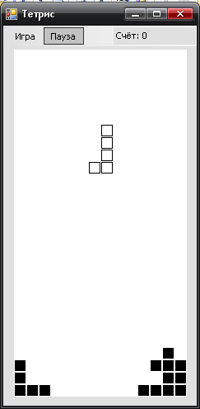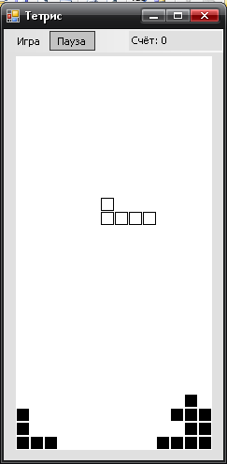
Рис. 9. Поворот фигуры.
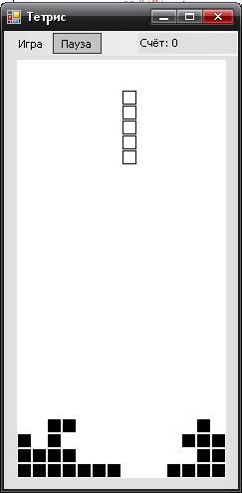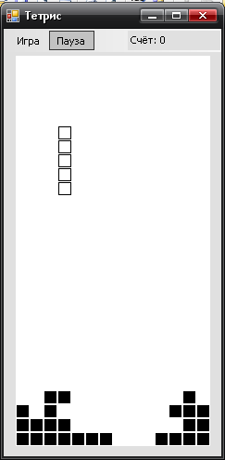
Рис. 10. Движение фигуры влево.
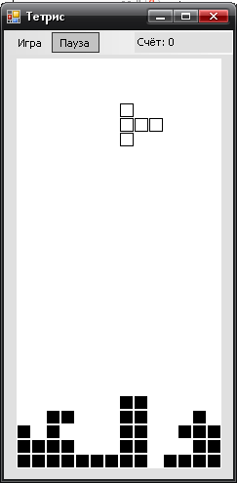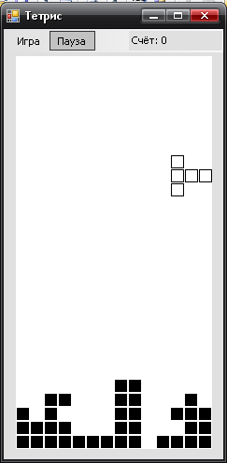
Рис. 11. Движение фигуры вправо.

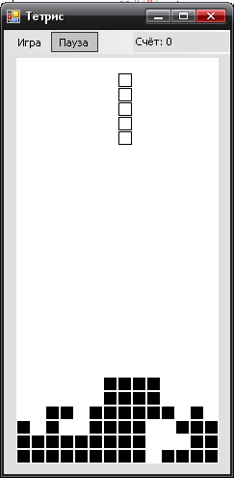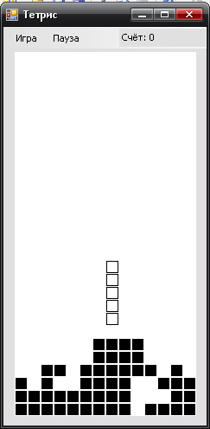
Рис. 12. Ускорение движение фигуры вниз.

Каждые пол секунды фигура опускается на одну позицию вниз. По достижению дна стакана или других фигур, она останавливается и появляется новая. Если после оснановки фигуры один из рядов полностью заполняется, то он полностью очищается, а счёт увеличиваетс на одно очко (Рис. 13).

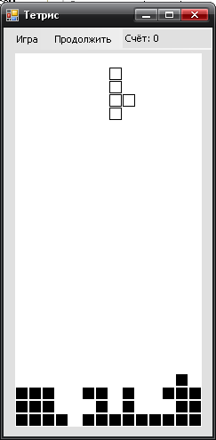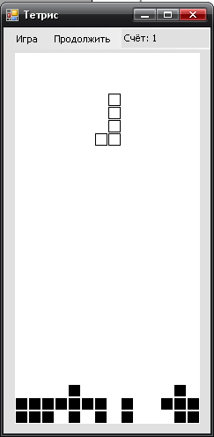
Рис. 13. Очистка ряда.

Игра заканчивается если новая фигура не может появиться. Задача игрока – набрать как можно больше очков.
3. Оценка стоимости разработки игрового приложения

Оценка стоимости разработки программного обеспечения складывается из следующих факторов:
- материальные ресурсы;
- специальное оборудование и затраты на ЭВМ;
- прочие расходы.
К материальным ресурсам относятся расходные материалы, такие как чистые CD-R/RW/DVD-R, бумага для печатающего устройства, картриджи для печатающего устройства, ручка и т.п.
В разработке игрового приложения было затрачено материальных ресурсов:
- чистый CD-R диск - 2 штуки;
- бумага для печатающего устройства - 2 штуки (упаковки);
- картридж для печатающего устройства - 1 штука;
- ручка - 1 штука.

Расчеты расходов представлены в таблицах 3 и 4.

Материальный ресурс | Цена за штуку, рублей | Количество, штук | Стоимость, рублей
CD-R диск | 15 | 20 | 300
Бумага для печатающего устройства | 200 | 3 | 600
Картридж для печатающего устройства | 890 | 1 | 890
Ручка | 15 | 4 | 60
 |  |  | Итого: 1850
Таблица 3. Расчет стоимости затраченных материальных ресурсов

Оборудование | Цена за штуку, рублей | Количество, штук | Стоимость, рублей
ЭВМ | 27000 | 1 | 45000
Печатающее устройство HP | 4000 | 1 | 9000
 |  |  | 54000
Таблица 4. Расчет стоимости специального оборудования и ЭВМ

К прочим расходам относятся затраты на специализированную литературу и затраты на оплату трафика сети Интернет. В таблице 5 приведен расчет прочих расходов.
Трафик сети Интернет | 600 (за 20 Гбайт) | 1 | 600
Итого |  |  | 600
Таблица 4. Расчет прочих расходов

Общая сумма затраченных средств на разработку игрового приложения составила 56450 рублей.
Заключение

Главная цель работы была достигнута - было создано развивающее игровое приложение. Оно может использоваться и как дополнительный инструмент в процессе знакомства ребенка с компьютером, и как дополнительный инструмент в процессе дошкольного образования. Также игровое приложение может использоваться взрослой аудиторией для таких целей как: поднятие настроения, снятие усталости и напряжения.
В игровом приложении реализованы игровые объекты в виде составных фигур. Выбор порядка укладки фигуры развивает у пользователя сообразительность и находчивость. Внимательное наблюдение за текущим положением блоков на экране развивает у пользователя внимание.
Изм.
Лист
№ докум.
Подпись
Дата
Лист
34
Заключение

К ключевым особенностям игрового приложения относятся:
оригинальный игровой процесс;
простота освоения игрового процесса;
стильная, строгая 2d-графика;
невысокие требования к конфигурации ПК;
отсутствие в игре жестокости.
Список использованной литературы
1. Скотт Мэйерс. Эффективное использование C++. 55 верных советов улучшить структуру и код ваших программ. 2006. - 300 с.
Изм.
Лист
№ докум.
Подпись
Дата
Лист
35
Список используемой литературы
2. Кормен, Томас Х., Лейзерсон, Чарльз И., Ривест, Рональд. Л., Штайн, Клиффорд. Алгоритмы: построение и анализ, 2-е издание.: Пер. с англ. – М.: Издательский дом «Вильямс», 2005. – 1296 с.
3. Арсак Ж. Программирование игр и головоломок: Пер. с франц. – М.: Наука. Гл. ред. физ.-мат. лит., 1990. – 224 с.
4. Олифер В. Г., Олифер Н. А. Сетевые операционные системы – СПб.: Питер, 2006. – 539 с.
5. Герберт Шилдт. C++. Методики программирования Шилдта. 2009. - 480 с.
6. Ларами Ф. Д. Компьютерные игры: секреты бизнеса / Пер. с англ. – М.: КУДИЦ-ОБРАЗ, 2004 – 416 с.
7. Стивен Дьюхерст. C++. Священные знания. 2007. – 240с.
8. Т. А. Павловская, Ю. А. Щупак. C++. Объектно-ориентированное программирование. Практикум. 2008. – 272с.
9. Татьяна Сидорина. Самоучитель Microsoft Visual Studio C++ и MFC. 2009. – 848с.
10. Горнаков С. Г. DirectX 9: Уроки программирования на С++. – СПб.: БХВ-Петербург, 2005. – 400 с.
11. Мэтью Уилсон. C++. Практический подход к решению проблем программирования. 2006. – 736с.
12. Википедия. Режим доступа: [http://ru.wikipedia.org/].
13. Себеста, Роберт У. Основные концепции языков программирования, 5-е изд.: Пер. с англ. – М.: Издательский дом «Вильямс», 2001. – 672 с.
14. Макгрегор Джон, Сайкс Девид Тестирование объектно-ориентированного программного обеспечения. Практическое пособие: Пер. с англ./Джон Мекгрегор, Девид Сайкс. – К.: ООО ТИД «ДС», 2002. – 432 с.
15. Методика оценки трудоемкости и стоимости разработки информационных систем. Режим доступа: [http://www.itk.kz/node/185 18.04.2010].
16. Н. Культин. Microsoft Visual C++ в задачах и примерах. 2010. – 274с.
17. В. А. Жарков. Visual C++ на практике. 2002. – 424с.

Приложение. Исходный код приложения

TetrisProject.cpp
Единица компиляции 1 (точка входа)
// TetrisProject.cpp : main project file.

#include "Form1.h"

using namespace TetrisProject;

[STAThreadAttribute]
int main(array<System::String ^> ^args)
{
// Enabling Windows XP visual effects before any controls are created
Application::EnableVisualStyles();
Application::SetCompatibleTextRenderingDefault(false);

// Create the main window and run it
Application::Run(gcnew Form1());
return 0;
}
uses unit2, unit3, Unit4;
{$R *.dfm}
Изм.
Лист
№ докум.
Подпись
Дата
Лист
37
Приложение

AssemblyInfo.cpp
Единица компиляции 2 (обёртка приложения)
using namespace System;
using namespace System::Reflection;
using namespace System::Runtime::CompilerServices;
using namespace System::Runtime::InteropServices;
using namespace System::Security::Permissions;

//
// General Information about an assembly is controlled through the following
// set of attributes. Change these attribute values to modify the information
// associated with an assembly.
//
[assembly:AssemblyTitleAttribute("TetrisProject")];
[assembly:AssemblyDescriptionAttribute("")];
[assembly:AssemblyConfigurationAttribute("")];
[assembly:AssemblyCompanyAttribute("Microsoft")];
[assembly:AssemblyProductAttribute("TetrisProject")];
[assembly:AssemblyCopyrightAttribute("Copyright (c) Microsoft 2010")];
[assembly:AssemblyTrademarkAttribute("")];
[assembly:AssemblyCultureAttribute("")];

//
// Version information for an assembly consists of the following four values:
//
// Major Version
// Minor Version
// Build Number
// Revision
//
// by using the '*' as shown below:

[assembly:AssemblyVersionAttribute("1.0.*")];

[assembly:ComVisible(false)];

[assembly:CLSCompliantAttribute(true)];

[assembly:SecurityPermission(SecurityAction::RequestMinimum, UnmanagedCode = true)];
Form1.h
Заголовочный файл 1 (основной класс приложения)
#pragma once

namespace TetrisProject {

using namespace System;
using namespace System::ComponentModel;
using namespace System::Collections;
using namespace System::Windows::Forms;
using namespace System::Data;
using namespace System::Drawing;

/// <summary>
/// Summary for Form1
///
/// WARNING: If you change the name of this class, you will need to change the
/// 'Resource File Name' property for the managed resource compiler tool
/// associated with all .resx files this class depends on. Otherwise,
/// the designers will not be able to interact properly with localized
/// resources associated with this form.
/// </summary>
public ref class Form1 : public System::Windows::Forms::Form
{
public:
Form1(void)
{
InitializeComponent();
//
//TODO: Add the constructor code here
//
}

protected:
/// <summary>
/// Clean up any resources being used.
/// </summary>
~Form1()
{
if (components)
{
delete components;
}
}
private: System::Windows::Forms::MenuStrip^ menuStrip;
protected:
private: System::Windows::Forms::ToolStripMenuItem^ gameMenu;
private: System::Windows::Forms::ToolStripMenuItem^ newGameBtn;

private: System::Windows::Forms::ToolStripMenuItem^ pauseBtn;
private: System::Windows::Forms::ToolStripTextBox^ scoreLine;

private: System::Windows::Forms::ToolStripSeparator^ toolStripSeparator1;
private: System::Windows::Forms::ToolStripMenuItem^ exitBtn;
private: System::Windows::Forms::ToolStripMenuItem^ toolStripMenuItem1;
private: System::Windows::Forms::PictureBox^ screen;
private: System::Windows::Forms::Timer^ gameProc;
private: System::ComponentModel::IContainer^ components;

private:
/// <summary>
/// Required designer variable.
/// </summary>

#pragma region Windows Form Designer generated code
/// <summary>
/// Required method for Designer support - do not modify
/// the contents of this method with the code editor.
/// </summary>
void InitializeComponent(void)
{
this->components = (gcnew System::ComponentModel::Container());
this->menuStrip = (gcnew System::Windows::Forms::MenuStrip());
this->gameMenu = (gcnew System::Windows::Forms::ToolStripMenuItem());
this->newGameBtn = (gcnew System::Windows::Forms::ToolStripMenuItem());
this->toolStripSeparator1 = (gcnew System::Windows::Forms::ToolStripSeparator());
this->exitBtn = (gcnew System::Windows::Forms::ToolStripMenuItem());
this->pauseBtn = (gcnew System::Windows::Forms::ToolStripMenuItem());
this->scoreLine = (gcnew System::Windows::Forms::ToolStripTextBox());
this->toolStripMenuItem1 = (gcnew System::Windows::Forms::ToolStripMenuItem());
this->screen = (gcnew System::Windows::Forms::PictureBox());
this->gameProc = (gcnew System::Windows::Forms::Timer(this->components));
this->menuStrip->SuspendLayout();
(cli::safe_cast<System::ComponentModel::ISupportInitialize^ >(this->screen))->BeginInit();
this->SuspendLayout();
//
// menuStrip
//
this->menuStrip->Items->AddRange(gcnew cli::array< System::Windows::Forms::ToolStripItem^ >(4) {this->gameMenu, this->pauseBtn,
this->scoreLine, this->toolStripMenuItem1});
this->menuStrip->Location = System::Drawing::Point(0, 0);
this->menuStrip->Name = L"menuStrip";
this->menuStrip->Size = System::Drawing::Size(235, 25);
this->menuStrip->TabIndex = 0;
this->menuStrip->Text = L"menuStrip1";

//
// gameMenu
//
this->gameMenu->DropDownItems->AddRange(gcnew cli::array< System::Windows::Forms::ToolStripItem^ >(3) {this->newGameBtn,
this->toolStripSeparator1, this->exitBtn});
this->gameMenu->Name = L"gameMenu";
this->gameMenu->Size = System::Drawing::Size(43, 21);
this->gameMenu->Text = L"Игра";
//
// newGameBtn
//
this->newGameBtn->Name = L"newGameBtn";
this->newGameBtn->Size = System::Drawing::Size(118, 22);
this->newGameBtn->Text = L"Новая";
this->newGameBtn->Click += gcnew System::EventHandler(this, &Form1::newGameBtn_Click);
//
// toolStripSeparator1
//
this->toolStripSeparator1->Name = L"toolStripSeparator1";
this->toolStripSeparator1->Size = System::Drawing::Size(115, 6);
//
// exitBtn
//
this->exitBtn->Name = L"exitBtn";
this->exitBtn->Size = System::Drawing::Size(118, 22);
this->exitBtn->Text = L"Выход";
this->exitBtn->Click += gcnew System::EventHandler(this, &Form1::exitBtn_Click);
//
// pauseBtn
//
this->pauseBtn->Enabled = false;
this->pauseBtn->Name = L"pauseBtn";
this->pauseBtn->Size = System::Drawing::Size(49, 21);
this->pauseBtn->Text = L"Пауза";
this->pauseBtn->Click += gcnew System::EventHandler(this, &Form1::pauseBtn_Click);

//
// scoreLine
//
this->scoreLine->Alignment = System::Windows::Forms::ToolStripItemAlignment::Right;
this->scoreLine->Name = L"scoreLine";
this->scoreLine->ReadOnly = true;
this->scoreLine->Size = System::Drawing::Size(100, 21);
//
// toolStripMenuItem1
//
this->toolStripMenuItem1->Name = L"toolStripMenuItem1";
this->toolStripMenuItem1->Size = System::Drawing::Size(12, 21);
//
// screen
//
this->screen->Anchor = static_cast<System::Windows::Forms::AnchorStyles>((((System::Windows::Forms::AnchorStyles::Top | System::Windows::Forms::AnchorStyles::Bottom)
| System::Windows::Forms::AnchorStyles::Left)
| System::Windows::Forms::AnchorStyles::Right));
this->screen->Location = System::Drawing::Point(13, 29);
this->screen->Name = L"screen";
this->screen->Size = System::Drawing::Size(210, 420);
this->screen->TabIndex = 1;
this->screen->TabStop = false;
//
// gameProc
//
this->gameProc->Interval = 500;
this->gameProc->Tick += gcnew System::EventHandler(this, &Form1::gameProc_Tick);

//
// Form1
//
this->AutoScaleDimensions = System::Drawing::SizeF(6, 13);
this->AutoScaleMode = System::Windows::Forms::AutoScaleMode::Font;
this->ClientSize = System::Drawing::Size(235, 460);
this->Controls->Add(this->screen);
this->Controls->Add(this->menuStrip);
this->MainMenuStrip = this->menuStrip;
this->Name = L"Form1";
this->Text = L"Тетрис";
this->KeyPress += gcnew System::Windows::Forms::KeyPressEventHandler(this, &Form1::Form1_KeyPress);
this->menuStrip->ResumeLayout(false);
this->menuStrip->PerformLayout();
(cli::safe_cast<System::ComponentModel::ISupportInitialize^ >(this->screen))->EndInit();
this->ResumeLayout(false);
this->PerformLayout();

}
#pragma endregion

private: array<Point>^ figure;
array<array<Boolean>^>^ field;
Int32 score;
array<Byte>^ stack;
Int32 counter;

// Генерация новой фигуры
private: System::Void nextFigure()
{
figure = gcnew array<Point>(5);

switch (stack[counter] % 12)
{
case 0:
figure[0] = Point(7, 0);
figure[1] = Point(7, 1);
figure[2] = Point(7, 2);
figure[3] = Point(7, 3);
figure[4] = Point(7, 4);
break;

case 1:
figure[0] = Point(7, 0);
figure[1] = Point(7, 1);
figure[2] = Point(7, 2);
figure[3] = Point(7, 3);
figure[4] = Point(8, 3);
break;

case 2:
figure[0] = Point(7, 0);
figure[1] = Point(7, 1);
figure[2] = Point(7, 2);
figure[3] = Point(7, 3);
figure[4] = Point(6, 3);
break;

case 3:
figure[0] = Point(7, 0);
figure[1] = Point(7, 1);
figure[2] = Point(7, 2);
figure[3] = Point(8, 1);
figure[4] = Point(6, 1);
break;

case 4:
figure[0] = Point(7, 0);
figure[1] = Point(7, 1);
figure[2] = Point(7, 2);
figure[3] = Point(7, 3);
figure[4] = Point(8, 2);
break;

case 5:
figure[0] = Point(7, 0);
figure[1] = Point(7, 1);
figure[2] = Point(7, 2);
figure[3] = Point(8, 0);
figure[4] = Point(8, 2);
break;

case 6:
figure[0] = Point(7, 0);
figure[1] = Point(7, 1);
figure[2] = Point(7, 2);
figure[3] = Point(8, 1);
figure[4] = Point(9, 1);
break;

case 7:
figure[0] = Point(7, 0);
figure[1] = Point(7, 1);
figure[2] = Point(7, 2);
figure[3] = Point(9, 2);
figure[4] = Point(8, 2);
break;

case 8:
figure[0] = Point(7, 0);
figure[1] = Point(7, 1);
figure[2] = Point(7, 2);
figure[3] = Point(6, 0);
figure[4] = Point(8, 2);
break;

case 9:
figure[0] = Point(7, 0);
figure[1] = Point(7, 1);
figure[2] = Point(7, 2);
figure[3] = Point(6, 2);
figure[4] = Point(8, 0);
break;

case 10:
figure[0] = Point(7, 0);
figure[1] = Point(7, 1);
figure[2] = Point(7, 2);
figure[3] = Point(8, 1);
figure[4] = Point(8, 2);
break;

case 11:
figure[0] = Point(7, 0);
figure[1] = Point(7, 1);
figure[2] = Point(7, 2);
figure[3] = Point(6, 1);
figure[4] = Point(6, 2);
break;
}

if (++counter == stack->Length)
counter = 0;

if (moveFigure(0, 0))
return;

gameProc->Stop();
pauseBtn->Enabled = 0;
paintScreen();
}

// Смещение фигуры
private: System::Boolean moveFigure(Int32 x, Int32 y)
{
for (Int32 i = 0; i < figure->Length; i++)
try {
if (field[figure[i].X + x][figure[i].Y + y])
return 0;
} catch (...) {
return 0;
}

for (Int32 i = 0; i < figure->Length; i++)
{
figure[i].X += x;
figure[i].Y += y;
}
return 1;
}

// Установка фигуры на поле
private: System::Void toField()
{
for (Int32 i = 0; i < figure->Length; i++)
field[figure[i].X][figure[i].Y] = 1;

for (Int32 i = field[0]->Length - 1; i != 0; i--)
{
Boolean del = 1;
for (Int32 j = 0; j < field->Length; j++)
del = del && field[j][i];

if (del) {
for (Int32 k = i; k != 0; k--)
for (Int32 j = 0; j < field->Length; j++)
field[j][k] = field[j][k - 1];
for (Int32 j = 0; j < field->Length; j++)
field[j][1] = 0;
score++;
}
}

nextFigure();
}

// отрисовка картинки
private: System::Void paintScreen()
{
Bitmap^ bitmap = gcnew Bitmap(screen->Width, screen->Height);
Graphics^ paint = Graphics::FromImage(bitmap);

paint->FillRectangle(Brushes::White, 0, 0, screen->Width, screen->Height);
Int32 stepX = screen->Width / 14, stepY = screen->Height / 28;

for (Int32 i = 0; i < figure->Length; i++)
paint->DrawRectangle(Pens::Black, figure[i].X * stepX + 1, figure[i].Y * stepY + 1, stepX - 2, stepY - 2);

for (Int32 i = 0; i < field->Length; i++)
for (Int32 j = 0; j < field[i]->Length; j++)
if (field[i][j])
paint->FillRectangle(Brushes::Black, i * stepX + 1, j * stepY + 1, stepX - 2, stepY - 2);

screen->Image = bitmap;
}

// поворот фигуры
private: System::Void rotate()
{
Point angle = Point(14, 28);
for (Int32 i = 0; i < figure->Length; i++)
{
if (angle.X > figure[i].X)
angle.X = figure[i].X;
if (angle.Y > figure[i].Y)
angle.Y = figure[i].Y;
}

array<Point>^ old = (array<Point>^)figure->Clone();
for (Int32 i = 0; i < figure->Length; i++)
figure[i] = Point(angle.X + 3 - (old[i].Y - angle.Y), old[i].X - angle.X + angle.Y);

if (!moveFigure(0, 0))
figure = old;
}

// кнопка "Новая игра"
private: System::Void newGameBtn_Click(System::Object^ sender, System::EventArgs^ e)
{
double time = DateTime::Now.ToOADate();
Random^ rand = gcnew Random((int &)time);
stack = gcnew array<Byte>(100);
rand->NextBytes(stack);

field = gcnew array<array<Boolean>^>(14);
for (Int32 i = 0; i < field->Length; i++)
{
field[i] = gcnew array<Boolean>(28);
for (Int32 j = 0; j < field[i]->Length; j++)
field[i][j] = 0;
}

nextFigure();
paintScreen();

score = 0;
pauseBtn->Enabled = 1;
gameProc->Start();
}

// кнопка "Выход"
private: System::Void exitBtn_Click(System::Object^ sender, System::EventArgs^ e)
{
Close();
}

// кнопка "пауза"
private: System::Void pauseBtn_Click(System::Object^ sender, System::EventArgs^ e)
{
if (gameProc->Enabled)
{
gameProc->Stop();
pauseBtn->Text = "Продолжить";
return;
}

gameProc->Start();
pauseBtn->Text = "Пауза";
}

// таймер игрового процесса
private: System::Void gameProc_Tick(System::Object^ sender, System::EventArgs^ e)
{
if (!moveFigure(0, 1))
toField();

paintScreen();
scoreLine->Text = "Счёт: " + score.ToString();
}

// действие по нажатию клавиши
private: System::Void Form1_KeyPress(System::Object^ sender, System::Windows::Forms::KeyPressEventArgs^ e)
{
if (e->KeyChar == 'w')
rotate();
else if (e->KeyChar == 's')
moveFigure(0, 1);
else if (e->KeyChar == 'a')
moveFigure(-1, 0);
else if (e->KeyChar == 'd')
moveFigure(1, 0);

paintScreen();
}
};
}
App.rc
Ресурсный файл 1 (ресурся приложения windows)
// Microsoft Visual C++ generated resource script.
//
//#include "resource.h"

#define APSTUDIO_READONLY_SYMBOLS

/////////////////////////////////////////////////////////////////////////////
#undef APSTUDIO_READONLY_SYMBOLS

/////////////////////////////////////////////////////////////////////////////
// English (U.S.) resources

/////////////////////////////////////////////////////////////////////////////
//
// Icon
//

// Icon placed first or with lowest ID value becomes application icon

LANGUAGE 25, 1
#pragma code_page(1251)
1 ICON "app.ico"

#ifdef APSTUDIO_INVOKED
/////////////////////////////////////////////////////////////////////////////
//
// TEXTINCLUDE
//

1 TEXTINCLUDE
BEGIN
"resource.h\0"
"\0"
END

2 TEXTINCLUDE
BEGIN
"#include ""afxres.h""\r\n"
"\0"
END

3 TEXTINCLUDE
BEGIN
"\0"
END

#endif // APSTUDIO_INVOKED

/////////////////////////////////////////////////////////////////////////////

#ifndef APSTUDIO_INVOKED
/////////////////////////////////////////////////////////////////////////////
//
// Generated from the TEXTINCLUDE 3 resource.
//

/////////////////////////////////////////////////////////////////////////////
#endif // not APSTUDIO_INVOKED

